مقدمة بحث عن محمد بن سلمان بالانجليزي
Mohammed bin Salman bin Abdulaziz is considered the youngest crown prince in the Kingdom of Saudi Arabia. Prince Mohammed has assumed many important positions, because he is known since his childhood until now as a man of difficult tasks, in addition to being one of the sons of King Salman bin Abdulaziz Al Saud , which was known for his good opinion and his closeness to the hearts of all citizens of all ages and types, as he led the Kingdom to many achievements and changes that made the Kingdom a great logistical place.
الترجمة: يعتبر محمد بن سلمان بن عبد العزيز بأنه أصغر وليًا للعهد في المملكة العربية السعودية، فقد تولى الأمير محمد العديد من المناصب الهامة، وذلك بسبب أنه يُعرف منذ صغره وحتى الآن بأنه رجل المهام الصعبة، بالإضافة إلى أنه أحد أبناء الملك سلمان بن عبد العزيز آل سعود، والذي عُرف عنه بسداد الرأي وقُربه من قلوب المُواطنين جميعًا على اختلاف أعمارهم وأصنافهم، حيث أنه قاد المملكة إلى العديد من الإنجازات والتغيرات التي جعلت من المملكة مكانًا لوجستيًا عظيمًا.

بحث عن محمد بن سلمان بالانجليزي
His Highness Prince Muhammad bin Salman is one of the young faces that receives global, regional and local attention, as he is known to have changed a lot in the modern reality of the Kingdom. And it has a local and global influence in all economic, political and cultural fields, and accordingly we list a comprehensive research on Crown Prince Mohammed bin Salman as follows:
الترجمة: يُعتبر سمو الأمير محمد بن سلمان أحد الوجوه الشَّابة التي تحظى باهتمام عالمي وإقليمي ومحليّ، حيث يعرف بأنه غيّر الكثير في واقع المملكة الحديث، فهو الأمير الشاب الذي تمكن من قيادة مقدرات الدولة بحنكة القائد وفطنة الحكيم، كما يعتبر الرّجل الثاني في المملكة بعد جلالة الملك سلمان، وله تأثير محلّي وعالمي في كافّة المجالات الاقتصادية والسياسية والثقافية، وعليه نقوم بسرد بحث شامل عن ولي العهد الأمير محمد بن سلمان وفق الآتي:

من هو الأمير محمد بن سلمان بالإنجليزي
Translation: He is His Royal Highness Prince Muhammad bin Salman bin Abdulaziz bin Abdul Rahman bin Faisal bin Turki bin Abdullah bin Muhammad Al Saud, as Muhammad bin Salman is considered the sixth son of King Salman bin Abdulaziz, as Muhammad bin Salman was born in Riyadh on Saturday 15 From Dhu al-Hijjah 1405 AH corresponding to August 31, 1985 AD, and his mother is Princess Fahda bint Falah Al Hathlin, in addition to that he is married to Princess Sarah bint Mashhour bin Abdulaziz Al Saud and has five children, as he is known as the Crown Prince and Deputy The first is the Prime Minister, who is the Minister of Defense of Saudi Arabia, and he also heads the Council of Political and Security Affairs and the Council of Economic Affairs and Development of Saudi Arabia.
الترجمة: فهو صاحب السمو الملكي الأمير محمد بن سلمان بن عبدالعزيز بن عبد الرحمن بن فيصل بن تركي بن عبدالله بن محمد آل سعود، حيث يعدّ محمد بن سلمان بأنه سادس أبناء الملك سلمان بن عبد العزيز، فقد وُلد محمد بن سلمان في الرياض يوم السّبت 15 من ذو الحجة لعام 1405 هجري حيث يوافق 31 من أغسطس لعام 1985 للميلاد، كما أن والدته هي الأميرة فهدة بنت فلاح آل حثلين، بالإضافة إلى أنه متزوج من الأميرة سارة بنت مشهور بن عبد العزيز آل سعود ولديه خمسة أبناء، كما يُعرف بأنه ولي العهد والنّائب الأول لرئيس مجلس الوزراء، وهو وزير الدفاع في المملكة العربية السعودية، كما يرأس مجلس الشؤون السياسية والأمنية ومجلس الشؤون الاقتصادية والتنمية السعودي.
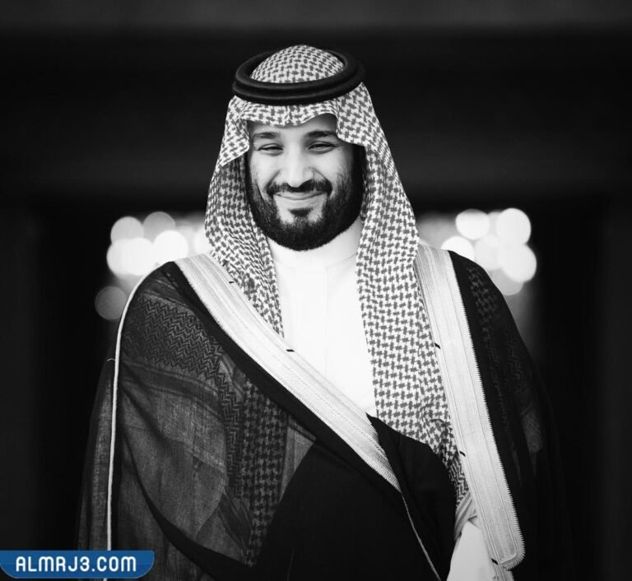

تعليم الأمير محمد بن سلمان بالإنجليزي
Crown Prince Muhammad bin Salman received his education in Riyadh schools. During his studies, he enrolled in many courses and programs, and is among the top ten in the Kingdom of Saudi Arabia in high school. He also completed his secondary education in 2003 AD, he obtained a bachelor’s degree in Law from King Saud University in 2007, where he was second in his class and graduated from the College of Law and Political Science, Prince Mohammed has also been constantly learning how to communicate with a wide range of illustrious personalities and avoid indiscretion.
الترجمة: تلقى ولي العهد الأمير محمد بن سلمان تعليمه في مدارس الرياض، فقد التحق أثناء دراسته بالعديد من الدورات والبرامج، كما يعد من ضمن العشرة الأوائل على مستوى المملكة العربية السعودية في الثانوية العامة، كما أنهى دراسته الثانوية في عام 2003 للميلاد، فقد حصل على درجة البكالوريوس في القانون من جامعة الملك سعود في عام 2007، حيث كان ترتيبه الثاني ضمن دفعته وتخرج من كلية القانون والعلوم السياسية، كما كان الأمير محمد يتعلم بشكل مستمر كيفية التواصل مع مجموعة واسعة من الشخصيات المرموقة وتجنب الطيش.

الحياة العملية للأمير محمد بن سلمان بالإنجليزي
Prince Mohammed bin Salman is considered one of the prominent personalities in the Kingdom of Saudi Arabia and even the Arab world and in the world. The activities it chairs include:
- He worked as a full-time advisor to the Experts Committee in the Council of Ministers of the Kingdom of Saudi Arabia from December 16, 2009.
- He was a member of the Higher Executive Committee for the Development of Diriyah, and also worked as the Secretary General of the Riyadh Competitiveness Center, and a special advisor to His Highness the Chairman of the Board of Directors of King Abdulaziz.
- He was appointed as an advisor supervising the private office and private affairs of His Highness the Crown Prince, coinciding with the period during which Prince Salman assumed the mandate of the Crown Prince.
- He worked as Head of the Court of His Highness the Crown Prince and as a special advisor to him at the rank of Minister on March 3, 2013.
- He assumed the presidency of the General Organization for Military Industries in his capacity as Minister of Defense on January 23, 2015.
- He assumed the presidency of the Board of Directors of the Public Investment Fund, then was chosen as Deputy Crown Prince and Second Deputy Prime Minister.
الترجمة: يعتبر الأمير محمد بن سلمان واحدٌ من الشّخصيّات البارزة في المملكة العربية السعودية بل وحتّى العالم العربي وعلى مستوى العالم، فقد قام بالعديد من الأمور في حياته العمليه بعد تخرجه من المرحلة الجامعية، حيث أسّس عدداً من الشركات التجارية ثم بدأ في العمل الحكومي، ومن أبرز المهام والأعمال التي ترأسها ما يلي:
- عَمِل كمستشار متفرغ بهيئة الخبراء في مجلس وزراء المملكة العربية السعودية من 16 كانون الأول من عام 2009.
- كَان عضوًا في اللجنة التنفيذية العليا لتطوير الدرعية، كما عمل كأمين عام لمركز الرياض للتنافسية، ومستشارًا خاصًا لسمو رئيس مجلس إدارة الملك عبد العزيز.
- عُيّن مستشارًا مشرفًا على المكتب الخاص والشؤون الخاصة لسمو ولي العهد، تزامناً مع الفترة التي تولّى فيها الأمير سلمان ولاية العهد.
- عَمِل كرئيس لديوان سمو ولي العهد وكمستشار خاص له بمرتبة وزير وذلك في 3 من شهر آذار من عام 2013.
- تولّى رئاسة مجلس إدارة المؤسسة العامة للصناعات العسكرية بصفته وزيراً للدفاع في 23 من شهر كانون الثاني لعام 2015.
- تولّى رئاسة مجلس إدارة صندوق الاستثمارات العامة، ثمّ تم اختياره كنائب لولي العهد، والنائب الثاني لرئيس مجلس الوزراء.

إنجازات محمد بن سلمان بالإنجليزي
Prince Muhammad bin Salman is the second man in the Kingdom of Saudi Arabia after his father, King Salman bin Abdulaziz Al Saud, as he has many achievements in the history of the Kingdom of Saudi Arabia, as follows:
- Spreading the culture of tolerance that Islam calls for.
- Fighting religious extremism in Saudi Arabia.
- Launching the Saudi Vision 2030, which aims to make the Saudi economy focused on investment.
- He was interested in expanding the system of the Two Holy Mosques to receive a greater number of pilgrims.
- Carrying out the NEOM project to achieve economic openness and reduce dependence on oil as a major source of income for countries.
- The establishment of the Saudi Military Industries Company to organize the work of the Ministry of Defense and to promote interest in the military industries sector.
- Launching many charitable initiatives such as the Mohammed bin Salman bin Abdulaziz Charitable Foundation to support the development of emerging projects.
- Allowing Saudi women to provide many services, such as driving a car, entering sports stadiums, and participating in international competitions.
يعد الأمير محمد بن سلمان الرّجل الثاني في المملكة العربية السعودية بعد والده الملك سلمان بن عبد العزيز آل سعود، حيث أن له العديد من الإنجازات في تاريخ المملكة العربية السعودية، حيث تتمثل على النحو الآتي:
- نشر ثقافة التسامح التي يدعو لها الإسلام.
- محاربة التطرّف الديني في المملكة العربية السعودية.
- إطلاق رؤية السعودية 2030 والتي تهدف لجعل الاقتصاد السعودي يرتكز على الاستثمار.
- اهتم بالتّوسيع في منظومة الحرمين الشّريفين لاستقبال عدد أكبر من ضيوف الرحمن.
- القيام بمشروع نيوم لتحقيق الانفتاح الاقتصادي، والتقليل من الاعتماد على النفط كمصدر رئيسي لدخل الدول.
- تأسيس الشركة السعودية للصناعات العسكرية لتنظيم أعمال وزارة الدفاع، وتعزيز الاهتمام بقطاع الصناعات الحربية.
- إطلاق العديد من المبادرات الخيرية كمؤسسة محمد بن سلمان بن عبدالعزيز الخيرية لدعم تطوير المشاريع الناشئة.
- السماح للمرأة السعودية بالعديد من الخدمات كقيادة السيارة، ودخول الملاعب الرياضية، والمشاركة بالمسابقات الدوليّة.

خاتمة بحث عن محمد بن سلمان بالانجليزي
Here we bring you to the end of the research, as it is considered one of the important researches. We dealt with you with a full package of conversations about Prince Muhammad bin Salman. We also got to know the birth and birth of Prince Muhammad, then moved on to the education of Prince Muhammad bin Salman during the early years and even higher degrees. , then the practical life of Prince Muhammad, then the selection of Prince Muhammad as the crown prince in the Kingdom of Saudi Arabia, and finally, we conclude with the most prominent achievements that have been well received by the Saudi street, as he presented many achievements to the Kingdom of Saudi Arabia.
الترجمة: إلى هنا نصل بكم إلى نهاية البحث حيث يعتبر من أحد البحوث المهمة فقد تناولنا وإيّاكم باقة مُتكاملة من الحديث حول الأمير محمد بن سلمان، كما قد تعرّفنا على نشأة وولادة الأمير محمد، ثمّ تم الانتقال إلى تعليم الأمير محمد بن سلمان خلال السنوات الأولى وحتّى الشهادات العليا، ثمّ الحياة العملية للأمير محمد، ثم اختيار الأمير محمد وليًا للعهد في المملكة العربية السعودية، ونختم أخيرًا بأبرز الانجازات التي لاقت استحسان الشّارع السعودي، فهو قدم العديد من الإنجازات للملكة العربية السعودية.

